**13.12.12**

**Викторина «Загадки Зимы»**

**Цель:** организовать досуг детей.

**Задачи:**

* развивать умение работать в группах;
* развивать познавательный интерес и творческие способности;
* обобщать и закреплять знания о героях новогодних сказок;
* развивать память, мышление, воображение.

**Ход занятия**

**1. «Отгадай загадку»**

Выгляну в оконце,  
Лежит белое суконце.  
Всю зиму лежит,  
А весной убежит.***(Снег)***

Под гору - коняшка,  
а в гору - деревяшка. ***(Санки)***

Белый дед, белее нет.  
Старый, горбатый,  
Лежит возле хаты.  
Лежит всю зиму - никто не поднимет.  
Весна придет - он сам уйдет. ***(Сугроб)***

Упрятались голышки  
в мохнатые мешки,  
четверо вместе,  
один на шесте. ***(Пальцы в рукавичках)***

Висит за окошком  
Кулек ледяной.  
Он полон капели  
И пахнет весной. ***(Сосулька)***

Что же за девица:  
Не швея, не мастерица,  
Ничего сама не шьет,  
А в иголках круглый год? ***(Ёлка)***

Чернокрылый, красногрудый  
и зимой найдет приют:  
Не боится он простуды -  
С первым снегом тут как тут! ***(Снегирь)***

Прозрачен, как стекло,  
А не вставишь в окно. ***(Лед)***

Старик у ворот  
Тепло уволок,  
Сам не бежит  
И стоять не велит. ***(Мороз)***

Сито большое, сито голубое.  
Сеет-веет белый пух  
на леса, дома, на луг. ***(Небо и снег)***

**2. Разгадай кроссворд**

*По горизонтали:*  2. Мороз для Снегурочки.

5. Русская народная сказка о том, как красавицу Настеньку отвезли замерзать в зимний лес.

6. Белый мультипликационный медвежонок.   
9. Запряжены в сани Деда Мороза.

11. Сказка про овощ, который посадил старик.  
12. Волшебная клюка Деда Мороза.

 13. Растопленный снег.

15. В океане он живет, если тронешь - током бьет!

16. "Внутренности" планеты Земля.

18. Великий ... - официальная резиденция Деда Мороза.  
20. Какой нос похож на шланг?   
22. Колючая дама из леса - шуршит, и грибы на спине носит.  
23. Один из создателей славянской азбуки.   
24. Какой летательный аппарат нужен и для фейерверков, и для путешествий в космос?   
25. Северный или Южный.   
27. Древнеязыческий бог Солнца, он рассердился на жителей Берендеева царства, и только Снегурочка его успокоила.   
28. "Упаковка" семян новогоднего дерева.

*По вертикали:*  
1. Что за спиной у Деда Мороза?  
3. Он битый вез небитую лису и ловил в проруби рыбу на хвост.   
4. На нем морозные узоры.  
7. Сейчас его скутером кличут.   
8. Похожий на лягушку министр короля Йагупопа из фильма "Королевство кривых зеркал".  
9. Помещение в вагоне.

10. В него кладет подарки Санта Клаус.   
14. Его день зовут именинами.   
15. Песок, что в чае растворяют.   
17. Волшебный помощник Аладдина, ставший ему другом.  
19. Главная деталь новогоднего костюма Арлекина.  
21. В нем в ночь новогоднюю пузырится шампанское - а для детей оно специальное детское.  
26. Они есть на именинном пироге и на новогоднем столе.   
27. Человек, сидящий на облучке новогодней тройки.

**Ответы:***По горизонтали:*   
2. Дед.   
5. Морозко.  
6. Умка.   
9. Кони.   
11. Репка.   
12. Посох.  
13. Вода.  
15. Скат.   
16. Недра.   
18. Устюг.  
20. Хобот.   
22. Ежиха.   
23. Кирилл.   
24. Ракета.  
25. Полюс.   
27. Ярило.   
28. Шишка.  
*По вертикали:*   
1. Мешок.   
3. Волк.   
4. Окно.   
7. Мопед.  
8. Абаж.  
9. Купе.   
10. Носок.   
14. Ангел.  
15. Сахар.  
17. Джинн.  
19. Трико.   
21. Бокал.  
26. Свечи.

27. Ямщик. **3. «Угадай сказочного героя»** **(нужно по картинкам узнать из каких сказок или мультфильмов данные герои)**

1) Ну погоди! 2)Снегурочка 3)Зима в Простоквашино 4)Падал прошлогодний снег 3)Морозко 4)Щелкунчик

5)Снежная Королева

**4. Раскрась  новогодний шарик.**

Двум командам даётся лист А4 , на котором нарисован контур новогоднего шарика. Задача учеников красиво его раскрасить и внутри написать пожелания.

**5. Изготовление новогодней игрушки «Ёлочка»**

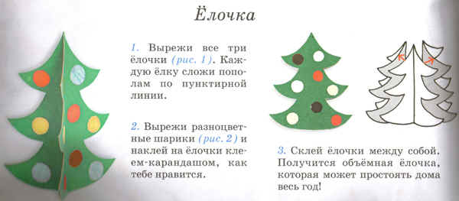

**Учитель:**

**Оценка:**

**Методист:**